العنوان **(الخط Sakkal Majalla ،الحجم 18، بارز، تباعد أسطر1.15)**

**Title (Bodoni Bk BT; size -14 bold; Interline**

**اسم ولقب الباحث [1]( الخط Sakkal Majalla ،الحجم 14)**

**مؤسسة انتماء الباحث، البلد( الخط Sakkal Majalla ،الحجم 14).**

**عنوان البريد الإلكتروني ( الخط Sakkal Majalla ،الحجم 14)**

**ORCID ID :**

|  |  |  |
| --- | --- | --- |
| تاريخ الإرسال 00/00/0000 تاريخ القبول 00/00/0000 |  | تاريخ النشر 00/00/0000 |

**الملخص**

يرفق البحث بملخصين ، يشترط أن يكون أحدهما باللغة الإنجليزية، أما الثاني فيكون بلغة المقال (العربية)

لا يقل محتوى الملخص عن 200 كلمة تكتب بخط **Sakkal Majalla** مقاس12**، تباعد أسطر 1.15** تتضمن العناصر التالية:

* الهدف العام من الدراسة و إشكالية البحث التي تمت دراستها
* التصميم الأساسي للدراسة متمثلا في منهج وأدوات الدراسة.
* النتائج التي تم الوصول إليها نتيجة تحليل البيانات.
* عرض موجز للاستنتاجات والتوصيات.

**الكلمات االدالة**: أ- ب- ج- د- ه

**Abstract**

The abstract should not be less than 200 words. Abstracts in English should be written in Times New Roman ; size 12, interline 1.15. A concise and structured abstract is required. The abstract should state briefly the purpose of the research, the methods, the principal results and major conclusions. Abstracts should be written in the third person “This article proposes . . .” not the first person “I propose . . .”

**Keywords ;** up to five keywords listed in an alphabetical order ( **a- b- c- d- e)**

**. مقدمة (الخط Sakkal Majalla ،الحجم 14، تباعد أسطر1)**

تكتب المقدمة في فقرة واحدة، يجب أن تحتوي مقدمة المقال على تمهيد مناسب للموضوع يسمح للقارئ بفهم وتقييم نتائج الدراسة الحالية دون الحاجة إلى الرجوع إلى المنشورات السابقة حول الموضوع **، ينبغي أن تؤسس المقدمة منطقيا للدراسة الحالية و أن تحدد إشكالية البحث ثم الفرضيات المطروحة، بالإضافة إلى تحديد أهداف البحث ومنهجيته.**

محتوى النص

1. **العناوين الرئيسية والفرعية**

يجب أن تقسم عناوين المقال إلى عناوين رئيسية فرعية وثانوية.

1. **العنوان الرئيسي الأول (الخط Sakkal Majalla ،الحجم 14، تباعد أسطر1)**

محتوى العنوان الرئيسي الأول، محتوى العنوان الرئيسي الأول، محتوى العنوان الرئيسي الأول، محتوى العنوان الرئيسي الأول، محتوى العنوان الرئيسي الأول، محتوى العنوان الرئيسي الأول، محتوى العنوان الرئيسي الأول، محتوى العنوان الرئيسي الأول، محتوى العنوان الرئيسي الأول، محتوى العنوان الرئيسي الأول.

**1.1العنوان الفرعي الأول ((الخط Sakkal Majalla ،الحجم 14، تباعد أسطر1)**

محتوى العنوان الفرعي الأول، محتوى العنوان الفرعي الأول، محتوى العنوان الفرعي الأول، محتوى العنوان الفرعي الأول، محتوى العنوان الفرعي الأول، محتوى العنوان الفرعي الأول، محتوى العنوان الفرعي الأول، محتوى العنوان الفرعي الأول، محتوى العنوان الفرعي الأول، محتوى العنوان الفرعي الأول، محتوى العنوان الفرعي الأول.

**2.1العنوان الفرعي الثاني (الخط Sakkal Majalla ،الحجم 14، تباعد أسطر1)**

محتوى العنوان الفرعي الثاني، محتوى العنوان الفرعي الثاني، محتوى العنوان الفرعي الثاني، محتوى العنوان الفرعي الثاني، محتوى العنوان الفرعي الثاني، محتوى العنوان الفرعي الثاني، محتوى العنوان الفرعي الثاني، محتوى العنوان الفرعي الثاني، محتوى العنوان الفرعي الثاني، محتوى العنوان الفرعي الثاني.

**3.1العنوان الفرعي الثالث (الخط Sakkal Majalla ،الحجم 14، تباعد أسطر1)**

**1.3.1العنوان الثانوي الأول (الخط Sakkal Majalla ،الحجم 14، تباعد أسطر1)**

**2.3.1العنوان الثانوي الثاني (الخط Sakkal Majalla ،الحجم 14، تباعد أسطر1)**

المسافة بين السطور 1 في كل المقال، **الخط Sakkal Majalla** في كامل المقال بمقاس 14.

**- إدراج الجداول**

يدرج الجدول( إن وجد) ضمن متن المقال على النحو التالي:

**عنوان الجدول:**

|  |  |  |  |  |
| --- | --- | --- | --- | --- |
|  |  |  |  |  |
|  |  |  |  |  |
|  |  |  |  |  |

**مصدر الجدول**: (إن وجد)

**- إدراج المخططات**

تدرج المخططات إن وجدت ضمن متن المقال في شكل صورة image على النحو التالي:

**عنوان المخطط:**

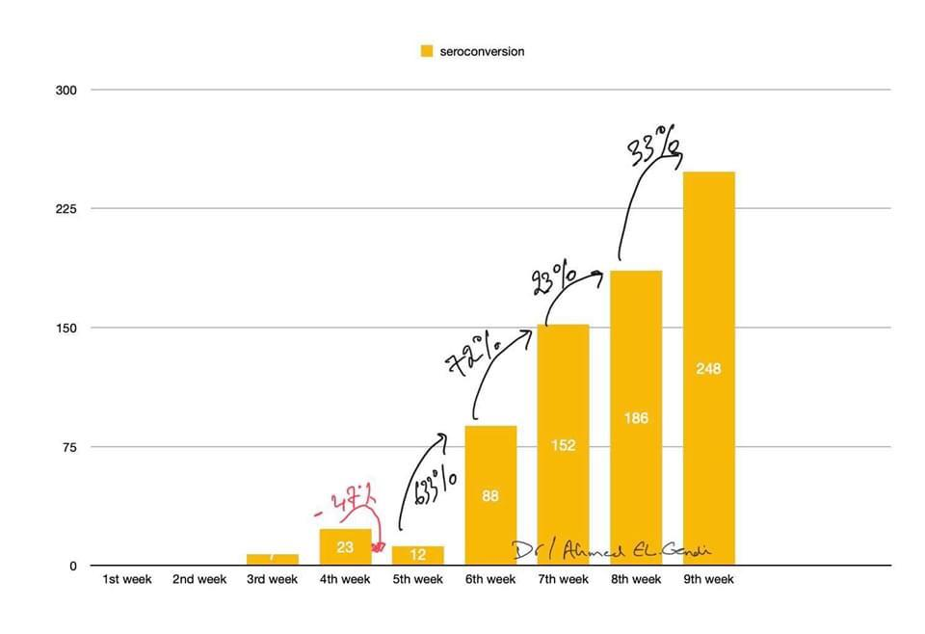

**مصدر المخطط** (إن وجد)

**- إدراج الملاحق**

تدرج الملاحق (إن وجدت) بنفس صيغة الجداول والمخططات

1. **نتائج البحث (الخط Sakkal Majalla ،الحجم 14، تباعد أسطر1)**
2. نتائج البحث، نتائج البحث، نتائج البحث، نتائج البحث، نتائج البحث، نتائج البحث، نتائج البحث، نتائج البحث، نتائج البحث، نتائج البحث، نتائج البحث، نتائج البحث، نتائج البحث، نتائج البحث، نتائج البحث، نتائج البحث، نتائج البحث، نتائج البحث، نتائج البحث، نتائج البحث، نتائج البحث، نتائج البحث.

**خاتمة (الخط Sakkal Majalla ،الحجم 14، تباعد أسطر1)**

**الخاتمة جزء أصيل في المقال**، يجب أن تتضمن **خاتمة البحث**  ملخصا موجزا للنتائج التي تحصل عليها الباحث وإضافاته واقتراح الحلول وصياغة التوصيات والافتراضات المستقبلية حسب طبيعة الدراسة. عادة ما تكون الخاتمة في شكل فقرة واحدة تعاد خلالها صياغة الأفكار والحجج الرئيسية ببساطة وبإيجاز ، لا ينبغي أن تتضمن الخاتمة مسائل جديدة  لم يناقشها الباحث في بحثه ؛ بدلاً من ذلك ، يجب أن يوضح الغرض من الورقة وأهميتها.

**الإقتباس**

يجب أن يكون الاقتباس داخل النص إذا كان النص المقتبس لا يتعدى 4 أسطر، ويكون خارجه في حالة الاقتباس الطويل . و ييون الإقتباس داخل النص على النحو التالي: (اسم الكاتب سنة النشر ، الصفحة)

**قائمة المصادر والمراجع**

توضع المراجع في آخر المقال، يلتزم الباحث بمنهجية التوثيق المعتمدة في المجلةAPA..

1. المؤلف المراسل:

   *Journal of Languages & Translation* © 2024. Published by University of Chlef, Algeria.

   This is an open access article under the CC BY license <http://creativecommons.org/licenses/by/4.0/>